20232142K6

(2023·南宁市高二期末)自行车上的红色尾灯不仅是装饰品，也是夜间骑车的安全指示灯，它能把来自后面的光线反射回去。某种自行车尾灯可简化为由许多整齐排列的等腰直角棱镜(折射率*n*>)组成，棱镜的横截面如图所示。一平行于横截面的光线从*O*点垂直*AB*边射入棱镜，先后经过*AC*边和*CB*边反射后，从*AB*边的*O*′点射出，则出射光线是(　　)

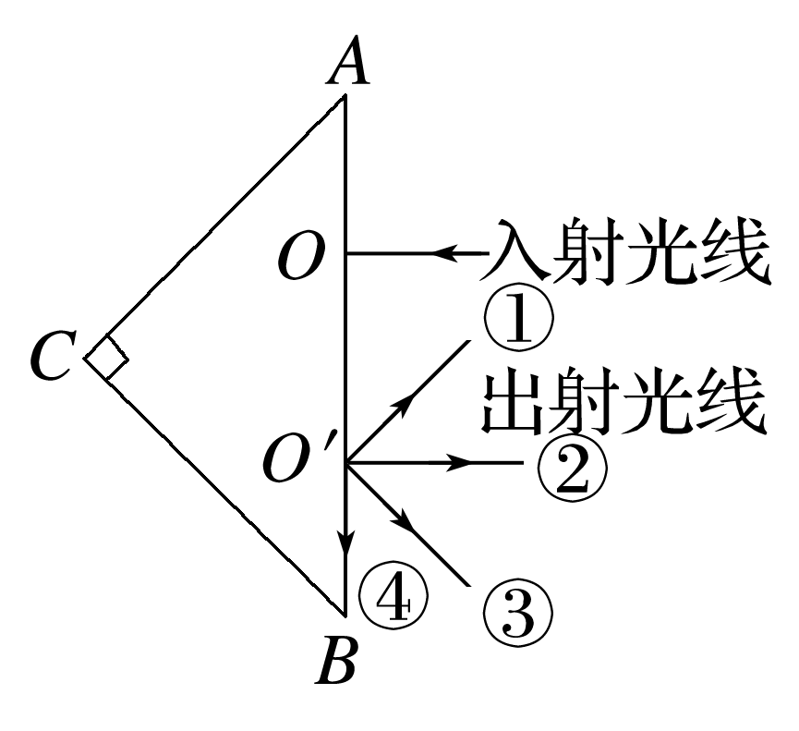

A．平行于*AC*边的光线①

B．平行于入射光线的光线②

C．平行于*CB*边的光线③

D．平行于*AB*边的光线④